 TYGODNIOWY JADŁOSPIS

**23.06.2025 – 26.06.2025**

|  |  |
| --- | --- |
| **ZUPA-Z SOCZEWICY CZERWONEJ** |  |
| **II DANIE-MAKARON Z POLEWĄ TRUSKAWKOWO-BANANOWO-JOGURTOWĄ** |  |
| **KOMPOT/WODA** |  |
|  |  |
|  |  |
|  |  |

**PONIEDZIAŁEK**

|  |  |
| --- | --- |
| **ZUPA-BARSZCZ BIAŁY Z ZIEMNIAKAMI** |  |
| **II DANIE- KLOPSIK WIEPRZOWY W SOSIE POMIDOROWYM** |  |
| **KASZA GRYCZANA/KASZA BULGUR** |  |
| **OGÓREK KISZONY/KONSERWOWY** |  |
| **KOMPOT/WODA** |  |

**WTOREK**

|  |  |
| --- | --- |
| **ZUPA -BOTWINKA** |  |
| **II DANIE-NALEŚNIKI Z TWAROGIEM/MARMOLADĄ** |  |
| **POLEWA JOGURTOWA Z OWOCAMI (BORÓWKA .BRZOSKWINIA ,MALINA) LUB POLEWA KAKAOWA** |  |
| **HERBATKA OWOCOWA/WODA** |  |
|  |  |
|  |  |

**ŚRODA**

|  |  |
| --- | --- |
| **ZUPA-WIEJSKA NA ROSOLE** |  |
| **II DANIE-KOTLET SCHABOWY** |  |
| **ZIEMNIAKI Z KOPERKIEM** |  |
| **SUR. Z KAPUSTY PEKIŃSKIEJ,MARCHEWKI,RZODKIEWKI,KUKURYDZY,NATKI PIETRUSZKI** |  |
| WODA Z MIĘTĄ/WODA |  |
|  |  |

**CZWARTEK**

**K**

|  |  |
| --- | --- |
|  |  |
|  |  |
| **ZAKOŃCZENIE ROKU SZKOLNEGO** |  |
|  |  |
|  |  |
|  |  |

**PIĄTEK**

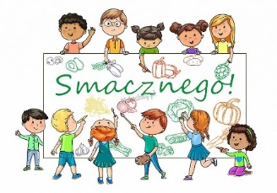

**LISTA ALERGENÓW**

**1,3,7,9**

*Zastrzega się prawo do zmian w jadłospisie.

*Cyfry oznaczają alergeny.

*Lista alergenów dostępna na stołówce.